АДМИНИСТРАЦИЯ МУНИЦИПАЛЬНОГО ОБРАЗОВАНИЯ ЛЕНИНГРАДСКИЙ МУНИЦИПАЛЬНЫЙ ОКРУГ
КРАСНОДАРСКОГО КРАЯ

ПОСТАНОВЛЕНИЕ

от 30.03.2026 № 391

станица Ленинградская

Об установлении публичного сервитута

Общество с ограниченной ответственностью «Газпром газификация» (ОГРН 1217800107744, ИНН 7813655197, юридический адрес: 194044, Санкт-Петербург, вн. тер. г. Муниципальный округ Сампсониевское, пр-кт Большой Сампсониевский, д. 60, литера А) обратилось в администрацию Ленинградского муниципального округа с ходатайством об установлении публичного сервитута в целях складирования строительных и иных материалов, возведения некапитальных строений, сооружений (включая ограждения, бытовки, навесы) и (или) размещения строительной техники, которые необходимы для обеспечения строительства инженерного сооружения местного значения: «Газопровод-связка распределительный от ГРС Ленинградская до существующих потребителей».
В соответствии со статьёй 23, главой V.7 Земельного кодекса Российской
Федерации п о с т а н о в л я ю:
1. В соответствии с пунктом 2 статьи 39.37 Земельного кодекса Российской Федерации № 136-ФЗ установить в пользу ООО «Газпром газификация» (ИНН 7813655197, ОГРН 1217800107744, юридический адрес: 194044, г. Санкт-Петербург, вн. тep. г. Муниципальный округ Сампсониевское, проспект Большой Сампсониевский, д. 60, литера А.) публичный сервитут в целях складирования строительных и иных материалов, возведение некапитальных строений, сооружений (включая ограждения, бытовки, навесы) и (или) размещение строительной техники, которые необходимы для обеспечения строительства линейного объекта газоснабжения: «Газопровод-связка распределительный от ГРС Ленинградская до существующих потребителей» (далее – публичный сервитут), в отношении:
1) земель, государственная собственность на которые не разграничена, в кадастровом квартале 23:19:0106366, расположенного по адресу: Краснодарский край, Ленинградский муниципальный округ;
2) земель, государственная собственность на которые не разграничена, в кадастровом квартале 23:19:0106367, расположенного по адресу: Краснодарский край, Ленинградский муниципальный округ;
3) земель, государственная собственность на которые не разграничена, в кадастровом квартале 23:19:0105003, расположенного по адресу: Краснодарский край, Ленинградский муниципальный округ;
4) земель, государственная собственность на которые не разграничена, в кадастровом квартале 23:19:0105000, расположенного по адресу: Краснодарский край, Ленинградский муниципальный округ;
5) часть земельного участка с кадастровым номером 23:19:0106372:540, расположенного по адресу: Краснодарский край, р-н Ленинградский, ст-ца Ленинградская, промзона;
6) часть земельного участка с кадастровым номером 23:19:0000000:1405, расположенного по адресу: Российская Федерация, Краснодарский край, Ленинградский район, в границах колхоза «им. Ленина»;
7) часть земельного участка с кадастровым номером 23:19:0106367:3, расположенного по адресу: Краснодарский край, р-н Ленинградский, ст. Ленинградская, ул. Производственная, 15 «А»;
8) часть земельного участка с кадастровым номером 23:19:0105003:3, расположенного по адресу: Краснодарский край, р-н Ленинградский, с/п Ленинградское, ст-ца Ленинградская, промзона;
9) часть земельного участка с кадастровым номером 23:19:0106367:19, расположенного по адресу: край Краснодарский, р-н Ленинградский, с/п Ленинградское, ст-ца Ленинградская, пром.зона;
10) часть земельного участка с кадастровым номером 23:19:0105000:2631, расположенного по адресу: Краснодарский край, р-н Ленинградский, в границах колхоза имени «Ленина».
2. Утвердить границы публичного сервитута в соответствии с приложением 1 к настоящему постановлению.
3. Установить срок действия публичного сервитута – 3 (три) года со дня внесения сведений о сервитуте в Единый государственный реестр недвижимости.
4. Установить, что срок, в течение которого использование земельных участков, в отношении которых установлен публичный сервитут, и (или) расположенных на них объектов недвижимого имущества в соответствии с их разрешенным использованием будет невозможно или существенно затруднено в связи с осуществлением публичного сервитута, составляет 2 (два) месяца.
5. График проведения работ при осуществлении деятельности, для обеспечения которой устанавливается публичный сервитут, в отношении земель или земельных участков, находящихся в государственной или муниципальной собственности и не предоставленных гражданам или юридическим лицам, установлен в приложении 2 к настоящему постановлению.
6. Размер платы за публичный сервитут в отношении земельных участков, находящихся в частной собственности или находящихся в государственной или муниципальной собственности и предоставленных гражданам или юридическим лицам, вносится правообладателю земельного участка, с которым заключено соглашение об установлении публичного сервитута, или в депозит нотариуса в случаях, предусмотренных пунктами 11,13 статьи 39.47 Земельного кодекса Российской Федерации.
Размер платы за публичный сервитут в отношении земельного участка, находящегося в государственной или муниципальной собственности и не обремененного правами третьих лиц, рассчитывается согласно статье 39.46 Земельного кодекса Российской Федерации, и устанавливается в размере 0,01 процента кадастровой стоимости такого земельного участка за каждый год использования этого земельного участка. При этом плата за публичный сервитут, установленный на три года и более, не может быть менее чем 0,1 процента кадастровой стоимости земельного участка, обремененного сервитутом, за весь срок сервитута.
7. Обществу с ограниченной ответственностью «Газпром газификация» привести земельные участки в состояние, пригодное для использования в соответствии с видом разрешенного использования в сроки, предусмотренные пунктом 8 статьи 39.50 Земельного кодекса Российской Федерации.
8. Публичный сервитут считается установленным со дня внесения сведений о нем в Единый государственный реестр недвижимости.
9. Отделу архитектуры администрации Ленинградского муниципального округа (Чуркин А.А.):
1) разместить настоящие постановление на официальном сайте администрации муниципального образования Ленинградский муниципальный округ Краснодарского края (www. adminlenkub.ru);
2) направить обладателю публичного сервитута копию постановления об установлении публичного сервитута;
3) направить копию настоящего постановления в Федеральную службу государственной регистрации, кадастра и картографии (Росреестр) для внесения в Единый государственный реестр недвижимости сведений об ограничении на земли, государственная собственность на которые не разграничена и части земельных участков, указанных в пункте 1 настоящего постановления.
4) внести соответствующие изменения в государственную информационную систему обеспечения градостроительной деятельности.
10. Контроль за выполнением настоящего постановления возложить на заместителя главы Ленинградского муниципального округа, начальника отдела имущественных отношений администрации Тоцкую Р.Г.
11. Постановление вступает в силу со дня его подписания.

Глава Ленинградского
муниципального округа Ю.Ю. Шулико

Приложение 1

УТВЕРЖДЕНЫ
постановлением администрации
муниципального образования
Ленинградский муниципальный
округ Краснодарского края
от 30.03.2026 № 391

Границы публичного сервитута в целях складирования строительных и иных материалов, возведения некапитальных строений, сооружений (включая ограждения, бытовки, навесы) и (или) размещения
строительной техники, которые необходимы для обеспечения
строительства инженерного сооружения местного значения:
«Газопровод-связка распределительный от ГРС Ленинградская до
существующих потребителей».

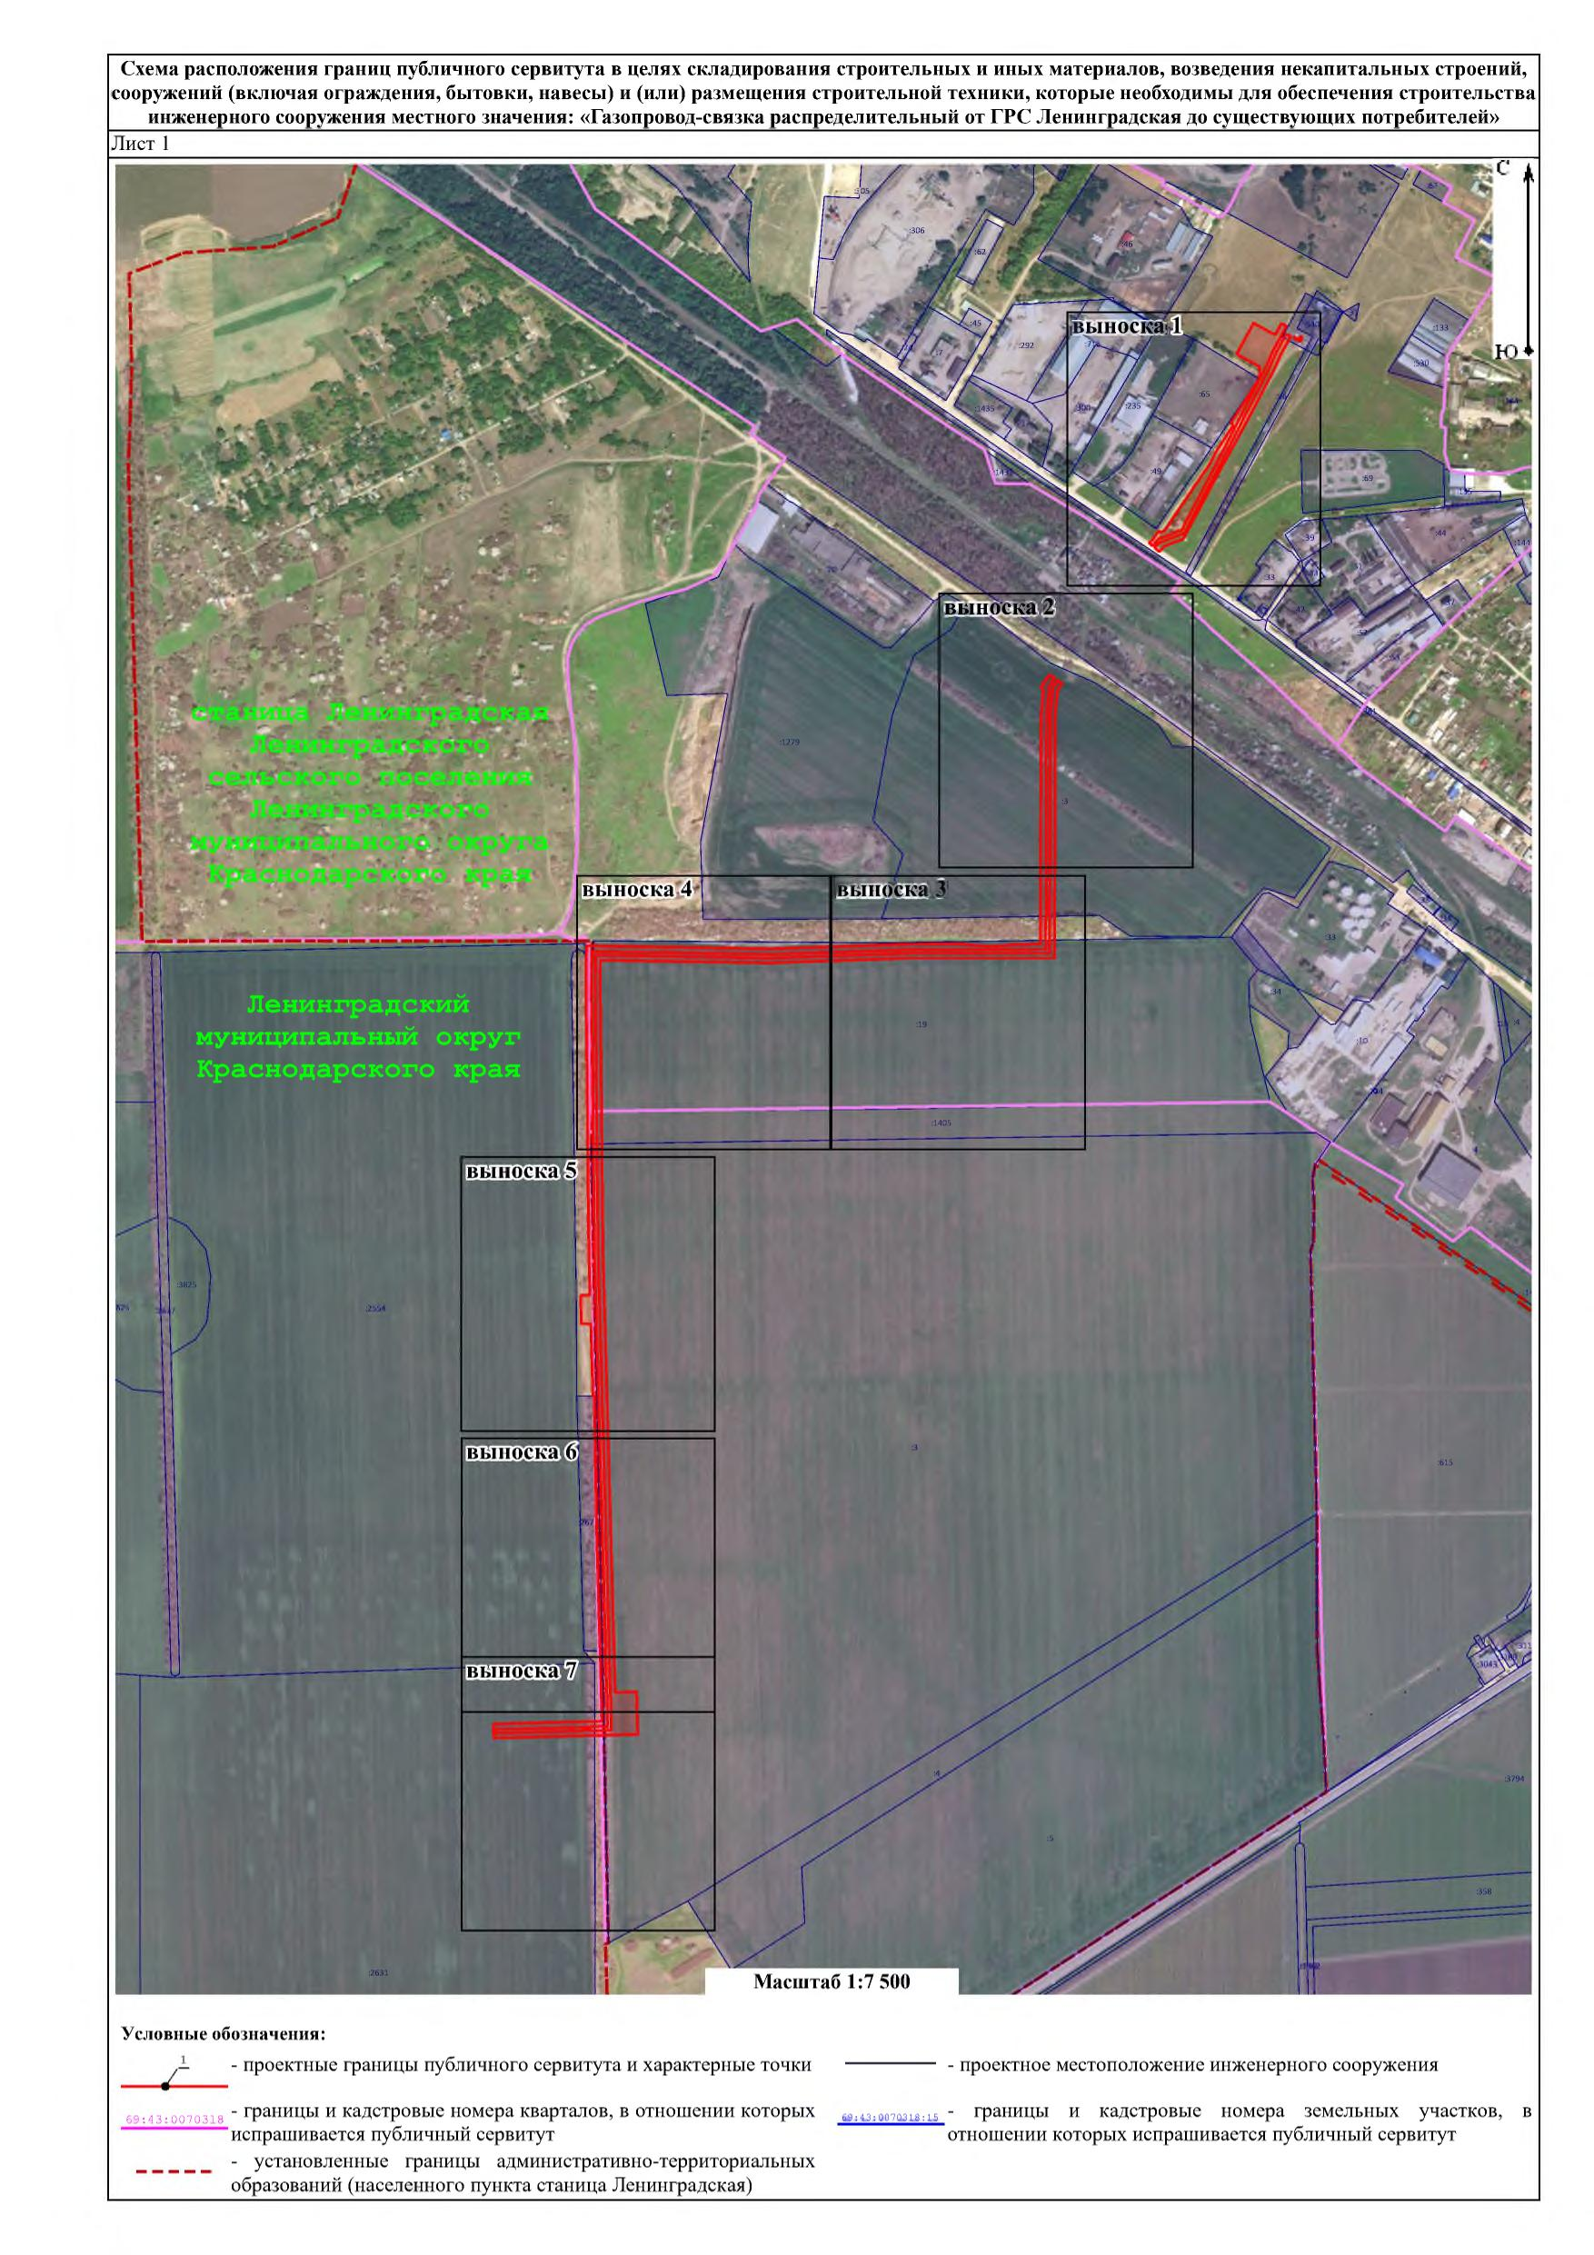

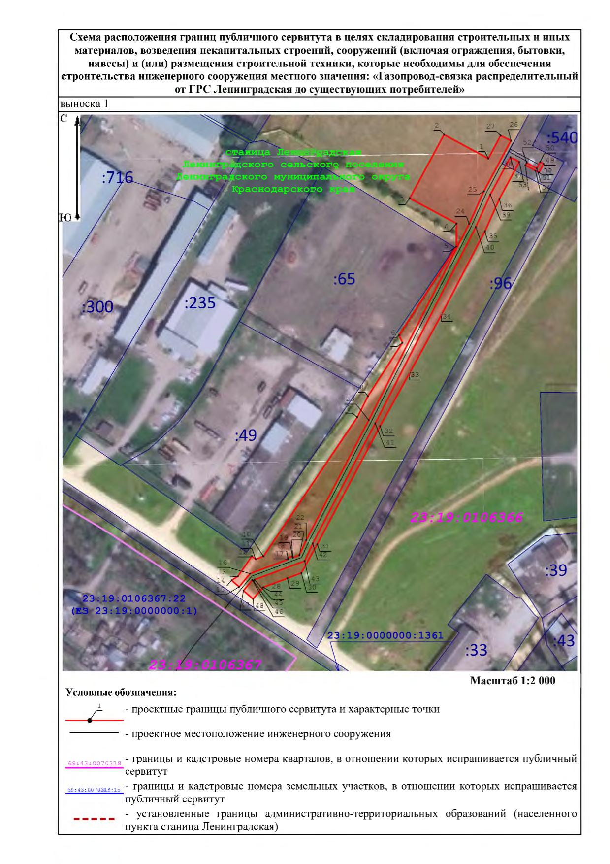

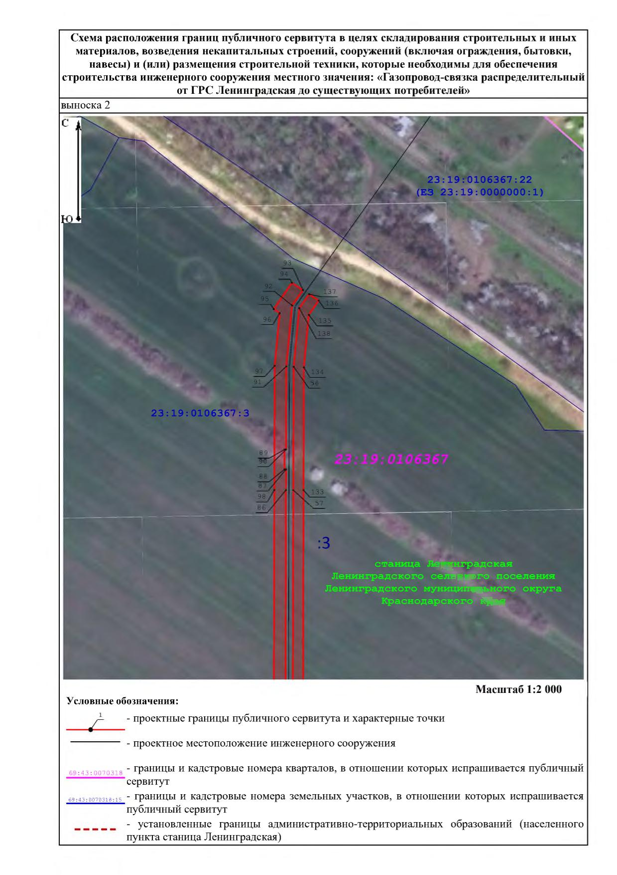

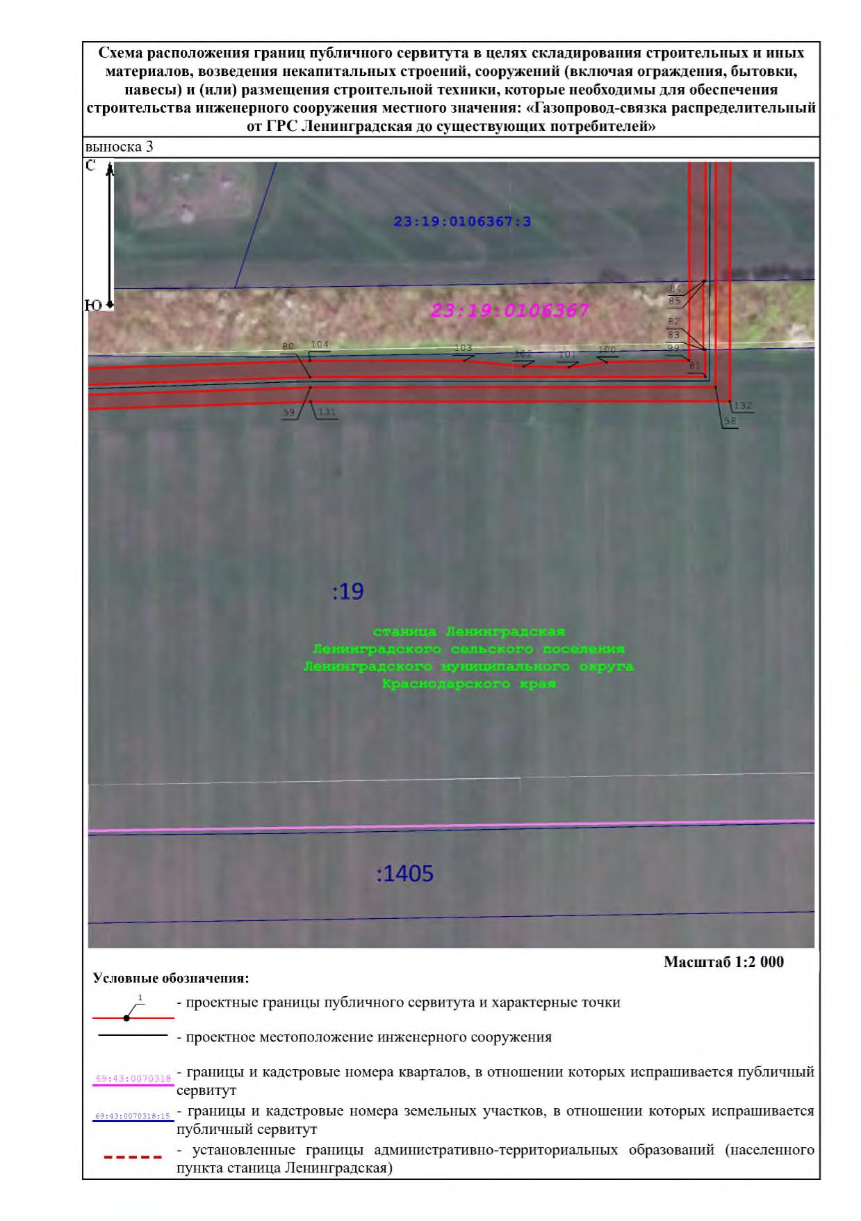

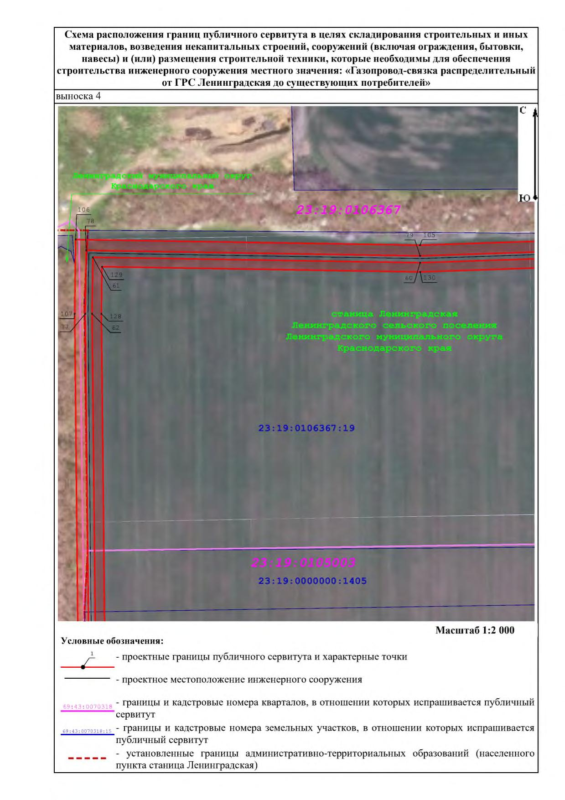

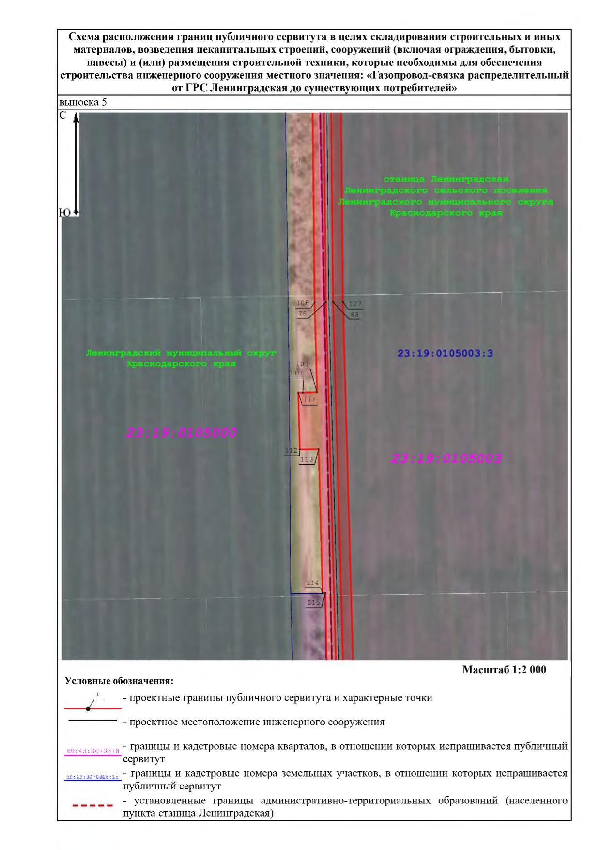

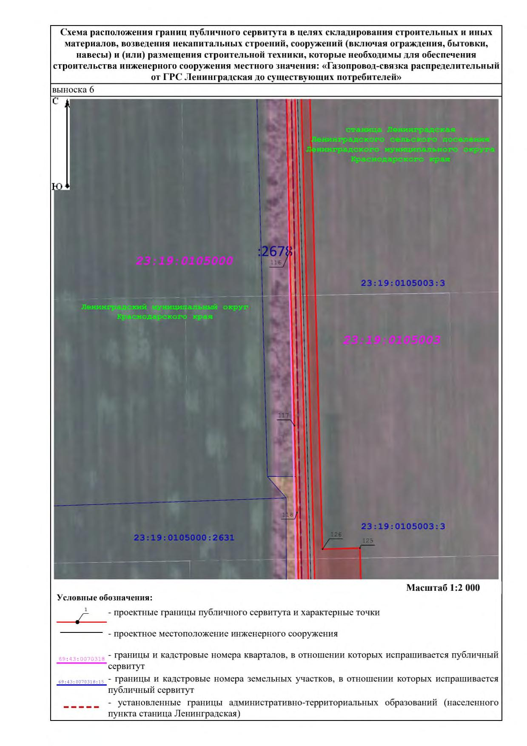

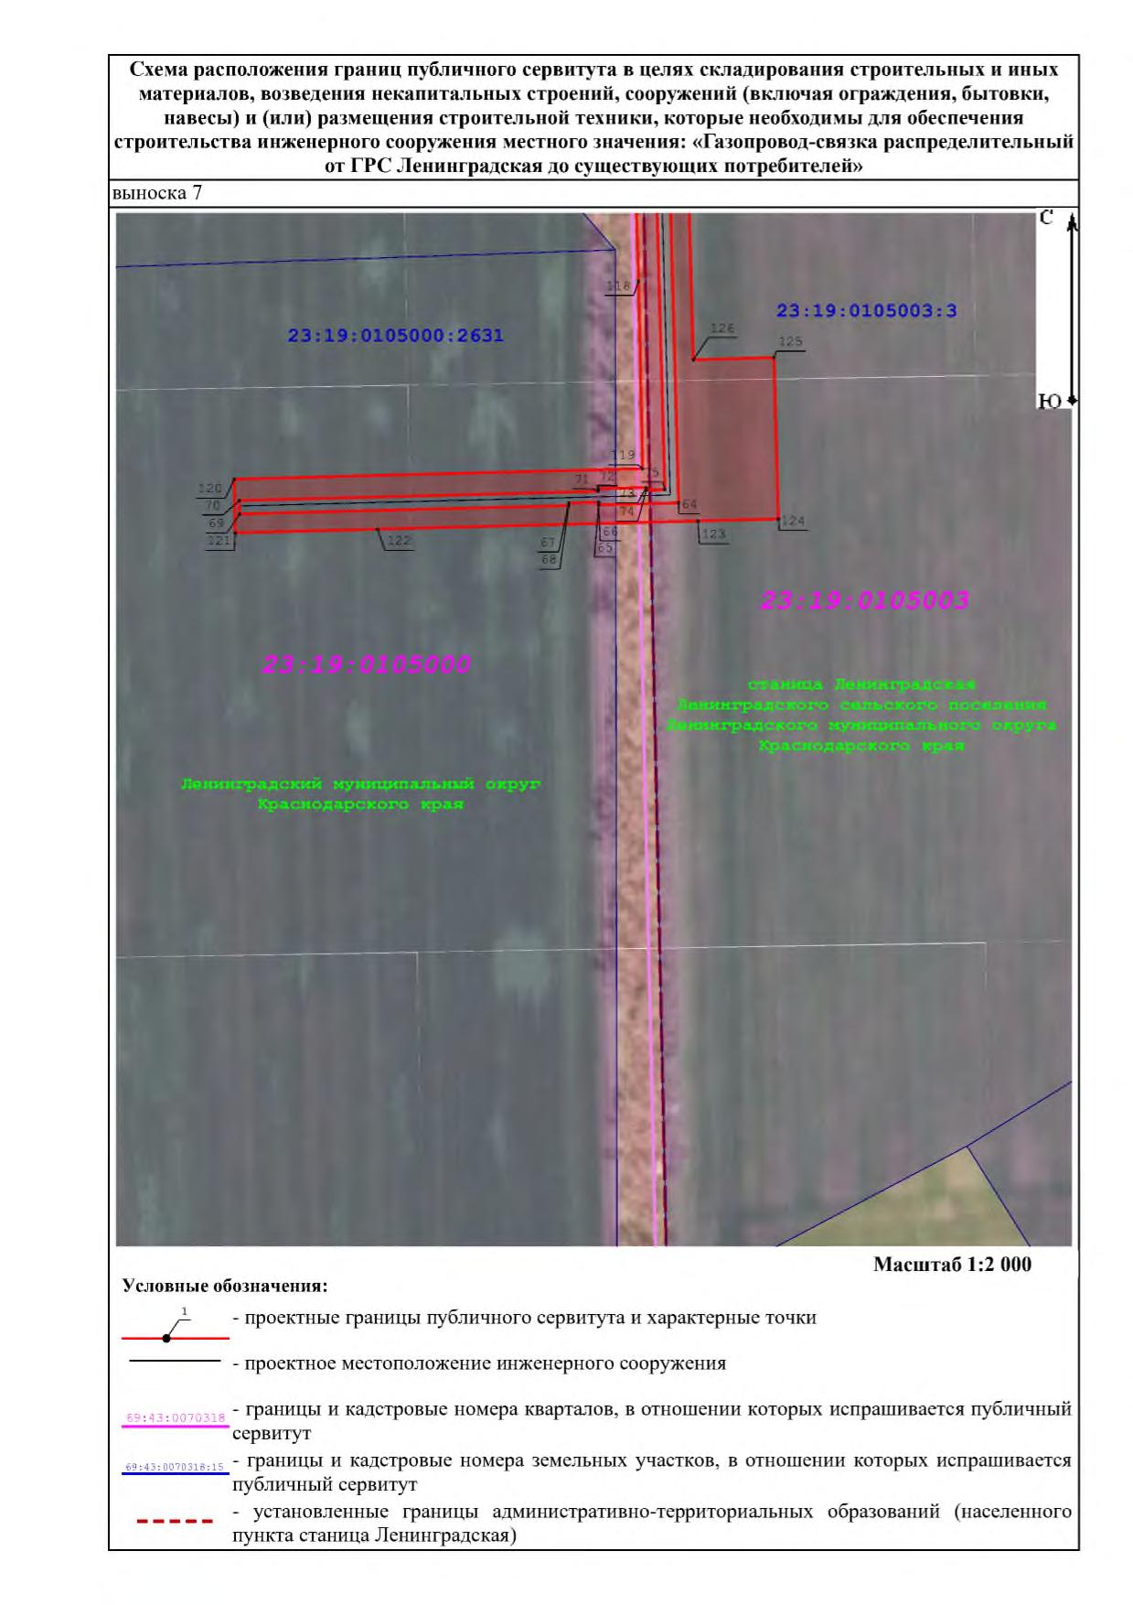

Приложение 2

УТВЕРЖДЕН
постановлением администрации
муниципального образования
Ленинградский муниципальный
округ Краснодарского края
от 30.03.2026 № 391

График выполнения работ для складирования строительных и иных
материалов, возведения некапитальных строений, сооружений (включая ограждения, бытовки, навесы) и (или) размещения строительной техники, которые необходимы для обеспечения строительства инженерного
сооружения местного значения: «Газопровод-связка распределительный от ГРС Ленинградская до существующих потребителей» в отношении
земель и земельных участков, находящихся в государственной или
муниципальной собственности и не предоставленных гражданам или юридическим лицам

№ п/п | Виды работ | 2026-2029
№ п/п | Виды работ | 36 месяц
1 | Складирование строительных и иных материалов, возведение некапитальных строений, сооружений (включая ограждения, бытовки, навесы) и (или) размещение строительной техники, которые необходимы для обеспечения строительства инженерного сооружения местного значения: «Газопровод-связка распределительный от ГРС Ленинградская до существующих потребителей». | Х

